UGUI循环列表使用

1. 首先是测试横向滑动的循环列表：场景里面新建一个scrollview，然后在Content对象添加UILoopList对象。设置相应参数：

Top Padding：列表的顶部留空大小

Bottom Padding：列表底部留空大小

Left Padding：列表左边留白大小

Cell：需要创建的列表空间的模板

Page：scrollview一个页面的二维布局。3x4，2x2，1x0等等

Direction：拖到的方向

有横向和垂直之分

BufferNo：缓存创建的几个模板物体（可以避免临时更换位置）

CellGapX：列表子项目间X的距离

CellGapY：列表子项目间Y的距离

所以我们需要横向滑动的需求的话：

1. 把Direction设置为横向
2. Page设置为2x2
3. CellGapX和CellGapY分别设置为10，10

效果如图：

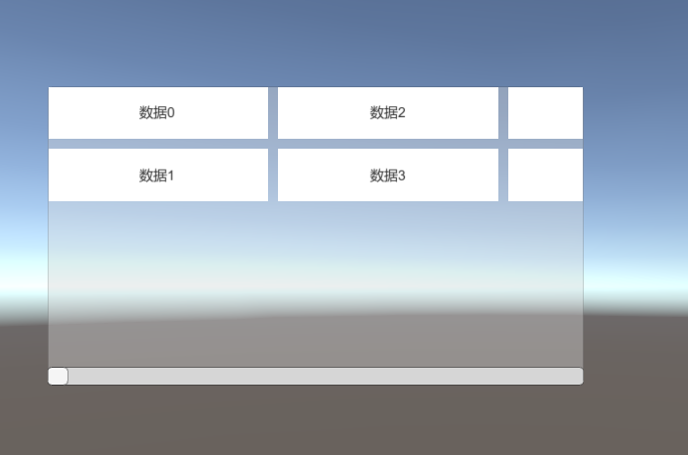

其他参数可根据需求自己填入。

大致界面的创建的过程如上，现在介绍如何在代码层面上去调用。

1. UILoopList这个类接口里包含几个常用调用：

一个是onSelectedEvent事件代表点击项目的时候的调用

二个是Data（object obj）这样一个接口，主要用于传递数据到UILoopList用于创建子项目的一些信息。所以常用的流程这样：

uiList.onSelectedEvent = OnSelectedEventHandler;

List<int> listData = new List<int>();

for (int i = 0; i < 1000; i++)

{

listData.Add(i);

}

uiList.Data(listData);

当需要根据滑动的范围动态更新UI时需要另一个脚本：UILoopItem

这个脚本一般位于子项目中，可以继承这个脚本然后改写，Data（object obj）这个函数，这个函数是在UI需要更新的时候调用的。可以在这个函数里根据数据刷新UI。